HW3

第九組

謝愷昀、鄭琮寶、石苯源

Problem 1

(a)(b)小題

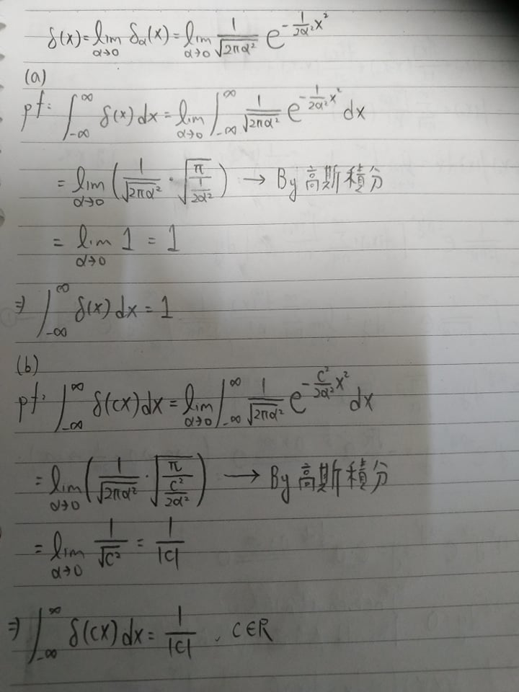

(c)小題

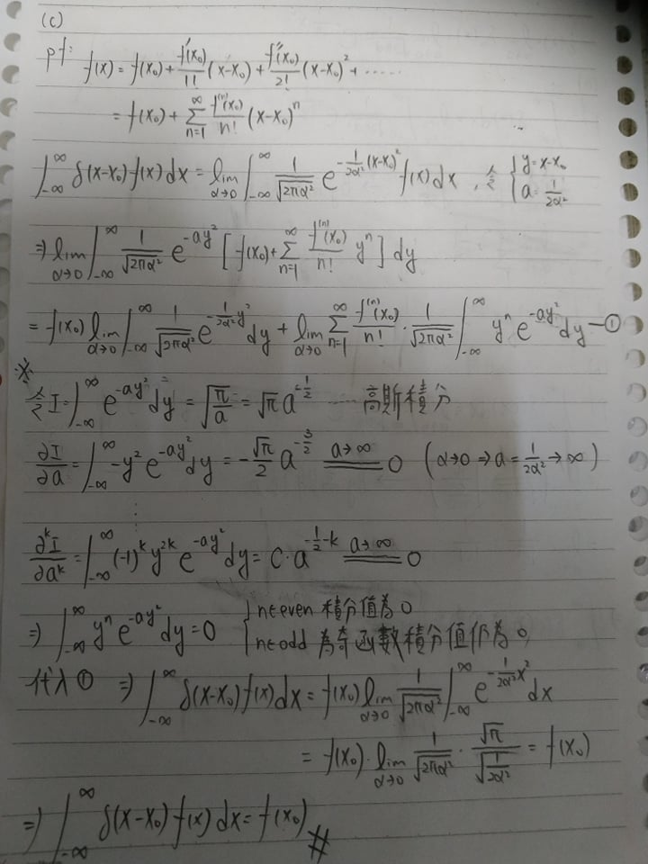

(d)小題

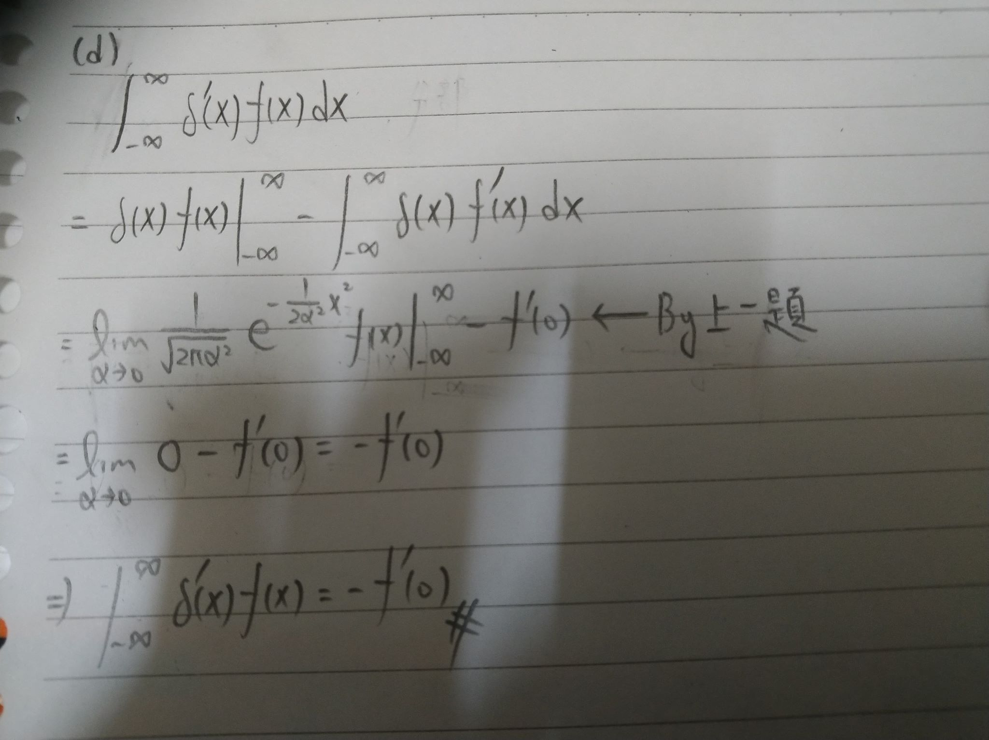

(e)小題

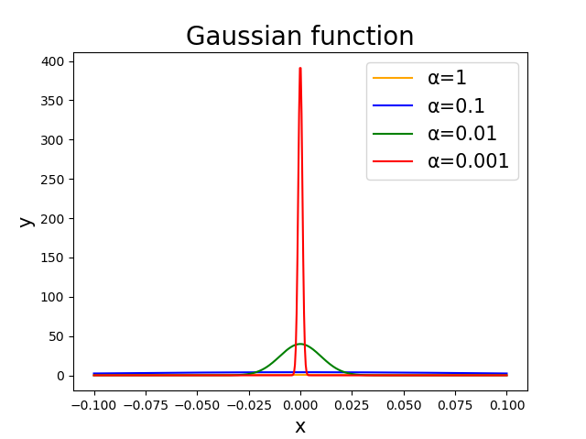

從圖中可以看出當α越小，高斯函數愈接近Dirac delta function

Ps.程式詳見homework.py

Problem 2 (5.1)

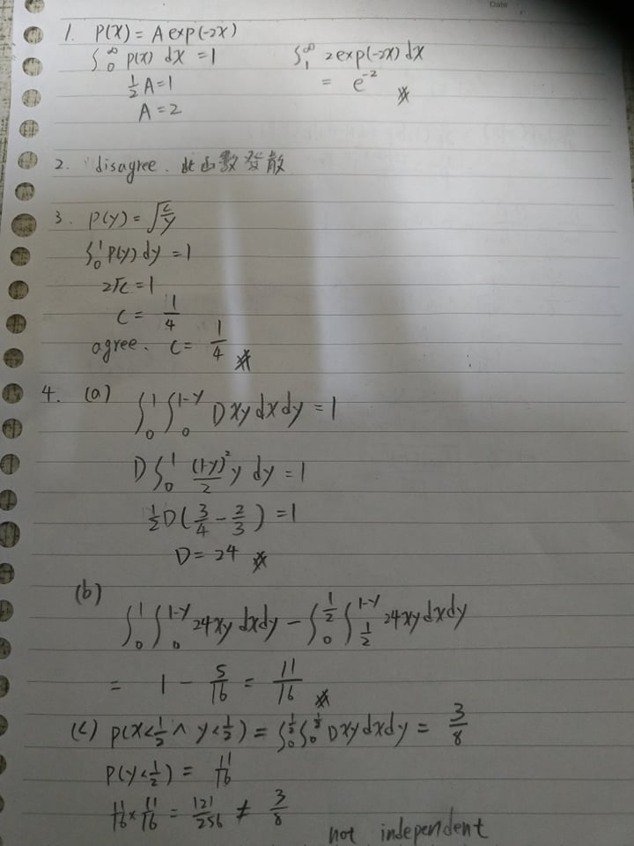

Problem 3 (5.2)

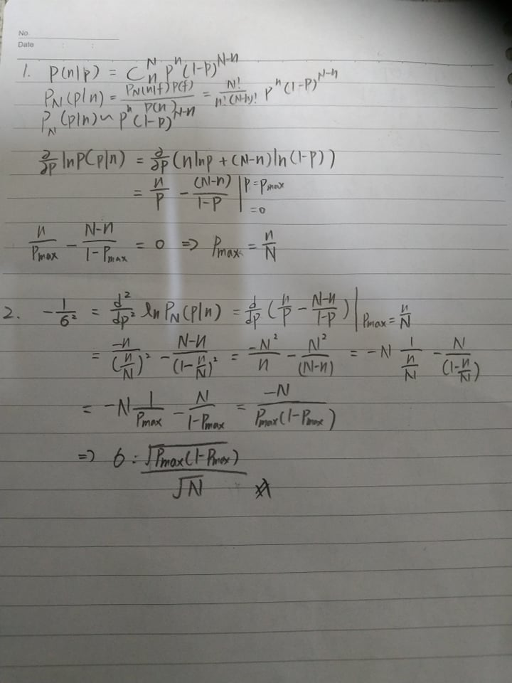

Problem 4 (5.3)

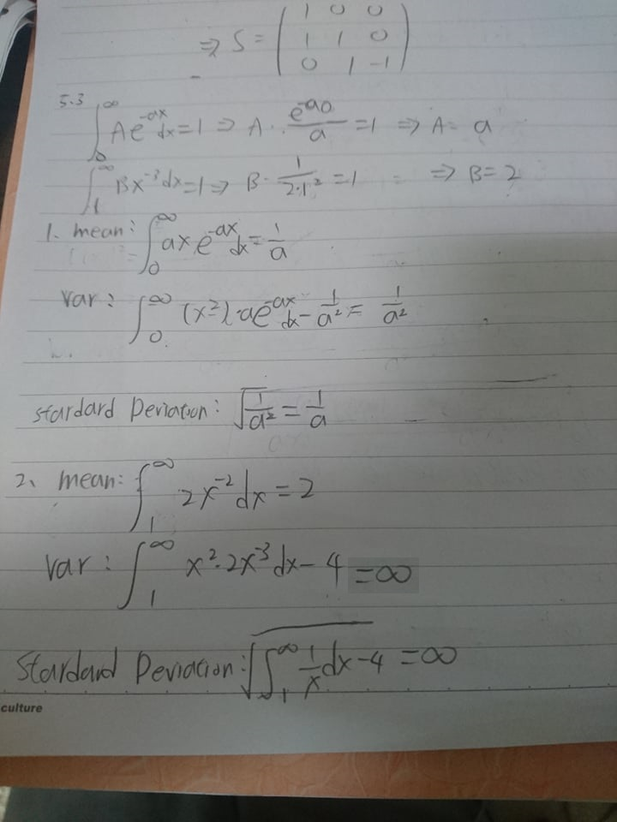

Problem 5 (5.4) Problem 6 (5.5)

